**Урок 60 Рівноприскорений прямолінійний рух. Прискорення. Швидкість рівноприскореного прямолінійного руху**

**Мета уроку:** сформувати знання про рівноприскорений прямолінійний рух і фізичні величини, що його описують, – прискорення та швидкість.

**Очікувані результати:** учні повинні характеризувати прискорення як фізичну величину; розуміти, в яких випадках прискорення розганяє та сповільнює тіло; давати означення рівноприскореного прямолінійного руху, знати, як для цього руху виглядає графік залежності *аx(t)*; характеризувати миттєву швидкість і знати, як виглядає графік залежності *vx(t)* для рівноприскореного прямолінійного руху.

**Тип уроку:** урок засвоєння нових знань.

**Наочність і обладнання:** навчальна презентація, комп’ютер, підручник, металевий жолоб, кулька, секундомір, штатив

**Хід уроку**

**І. ОРГАНІЗАЦІЙНИЙ ЕТАП**

**II. АКТУАЛІЗАЦІЯ ОПОРНИХ ЗНАНЬ ТА ВМІНЬ**

У 7 класі, ви дізналися про механічний рух і ознайомилися з рівномірним прямолінійним рухом.

Для чого необхідно вивчати рух, уміти характеризувати та розраховувати величини, що його описують?

**IІІ. ВИВЧЕННЯ НОВОГО МАТЕРІАЛУ**

**1. Повторюємо кінематику**

**Кінематика (від. грецьк. «кінематос» – рух) – це розділ механіки, що вивчає рух тіл і при цьому не розглядає причин, якими цей рух викликаний.**

**Механічний рух – це зміна з часом положення тіла в просторі відносно інших тіл.**

***Проблемні питання***

• Відносно яких тіл рухаються зображені на рисунку тіла?

• Відносно яких тіл вони перебувають у стані спокою?

• Чому механічний рух називають відносним?

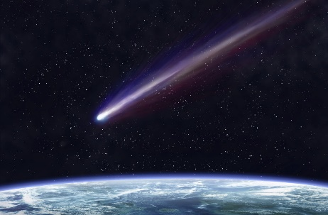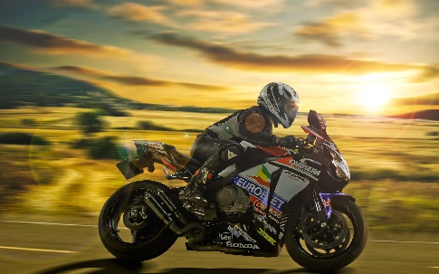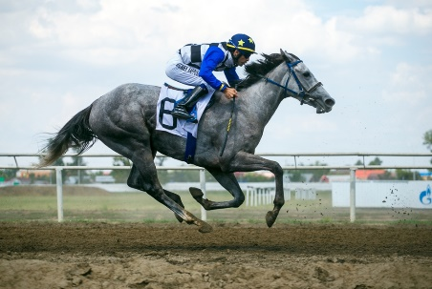

**Матеріальна точка – це фізична модель тіла, розмірами якого в умовах задачі можна знехтувати.**

***Проблемне питання***

• У якому випадку тіла, зображені попередніх рисунках, можна вважати матеріальними точками?

**Траєкторія руху – це уявна лінія, яку описує в просторі точка, що рухається.**

За **формою траєкторії рух тіл** поділяють на ***прямолінійний*** і ***криволінійний.***

**Шлях – це фізична величина, яка дорівнює довжині траєкторії.** (скалярна фізична величина)

$$[ l ]= м$$

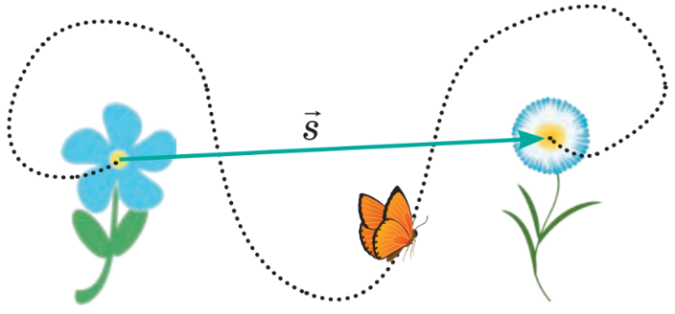**Переміщення $\vec{s}$– напрямлений відрізок прямої, який з’єднує початкове і кінцеве положення тіла.** (векторна фізична величина)

**Рівномірний прямолінійний рух – це механічний рух при якому тіло за будь-які рівні інтервали часу здійснює однакові переміщення.**

Швидкість $\vec{v}$ такого руху не змінюється ані за значенням, ані за напрямком.

$$\vec{v}=\frac{\vec{s}}{t}$$

**2. Прискорення**

***Проблемне питання***

Під час руху швидкість може змінюватися дуже стрімко (рух кулі в рушниці, старт ракети, розбіг літака) і порівняно повільно (початок руху потяга, гальмування автобуса).

• Як охарактеризувати стрімкість зміни швидкості?

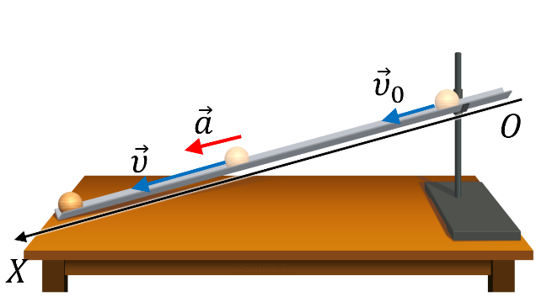**Прискорення – це векторна фізична величина, яка характеризує швидкість зміни швидкості руху тіла й дорівнює відношенню зміни швидкості руху тіла до інтервалу часу, за який ця зміна відбулася.**

$$\vec{a}=\frac{\vec{v}-{\vec{v}}_{0}}{t}$$

$\vec{a}$– прискорення руху тіла;

${\vec{v}}_{0}$– початкова швидкість (швидкість руху тіла в момент початку відліку часу);

$\vec{v}$– швидкість руху тіла через інтервал часу *t*.

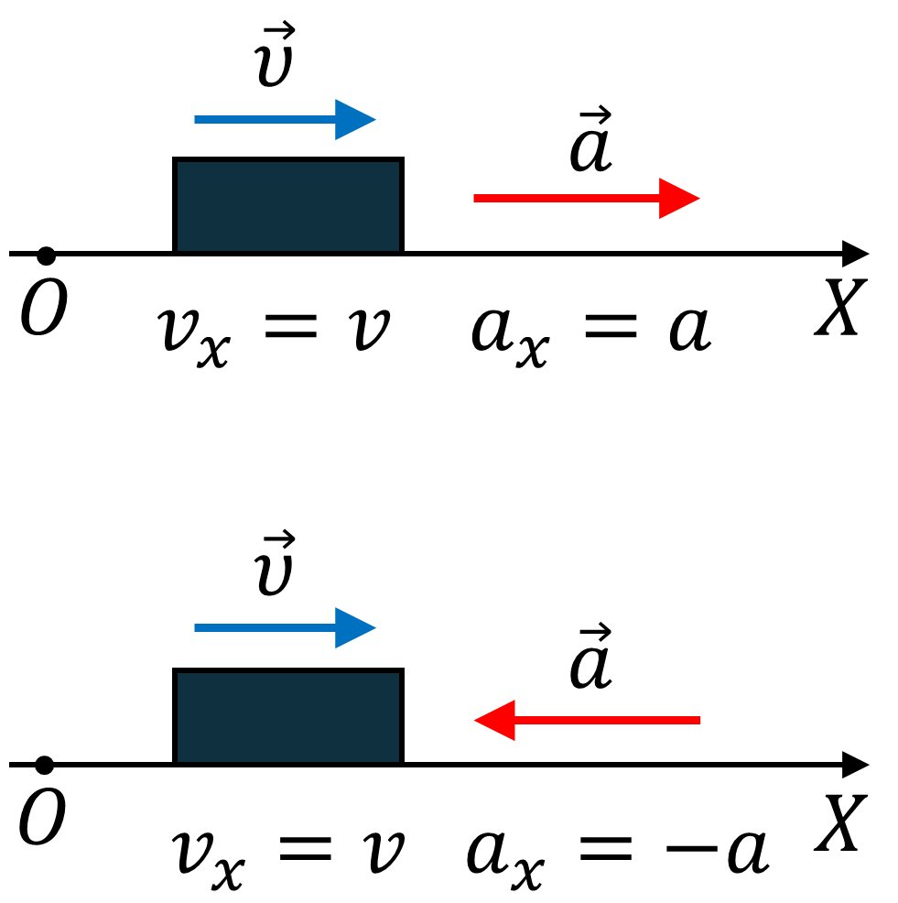

*Одиниця прискорення в СІ* – **метр на секунду в квадраті:**

$$\left[a\right]=\frac{1 м/с}{с}=1\frac{м}{с^{2}}$$

Формула, записана в проекціях на вісь координат (наприклад, на вісь *OX*)*:*

$$a_{x}=\frac{v_{x}-v_{0x}}{t}$$

***Проблемне питання***

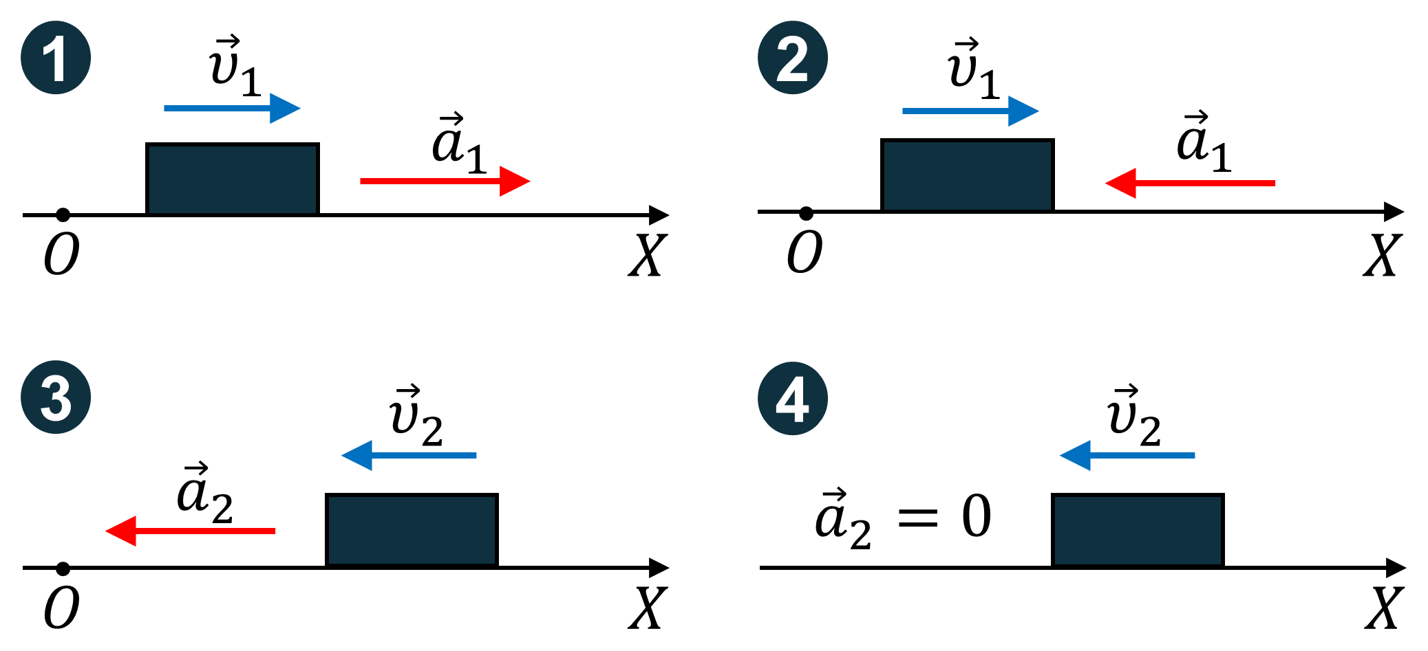• Збільшується чи зменшується швидкість руху тіла в даний момент часу? Наведіть приклади таких рухів.

Відповідь:

1, 3 – Якщо прискорення напрямлене в бік руху тіла $(\vec{a}↑↑\vec{v})$, то швидкість руху тіла збільшується.

2 – Якщо прискорення напрямлене протилежно до руху тіла $(\vec{a}↑↓\vec{v})$, то швидкість руху тіла зменшується.

4 – Якщо $a=0$, то сили, які діють на тіло, скомпенсовані й тіло рухається рівномірно прямолінійно або перебуває у стані спокою.

**3. Рівноприскорений прямолінійний рух**

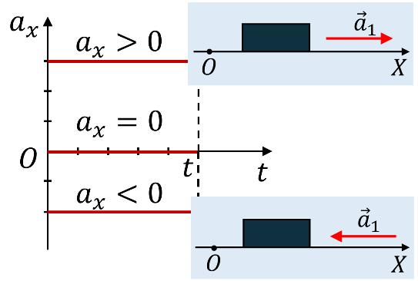**Рівноприскорений прямолінійний рух – це рух, під час якого швидкість руху тіла за будь-які рівні інтервали часу змінюється однаково.**

*Рівноприскорений прямолінійний рух – це рух, під час якого тіло рухається прямолінійною траєкторією з незмінним прискоренням.*

**4. Швидкість рівноприскореного прямолінійного руху**

***Проблемне питання***

• Як визначити швидкість в будь-який момент часу при рівноприскореному прямолінійному русі?

**Миттєва швидкість – це швидкість руху тіла в даний момент часу, швидкість руху в даній точці траєкторії.**

$$\vec{a}=\frac{\vec{v}-{\vec{v}}_{0}}{t} => \vec{v}={\vec{v}}_{0}+\vec{a}t$$

Формула, записана в проекціях на вісь *OX* (спрямуємо вздовж траєкторії руху тіла):

$$v_{x}=v_{0x}+a_{x}t$$

***Проблемне питання***

• Визначте початкову швидкість і прискорення руху тіла, якщо рівняння проекції швидкості має вигляд:

$$v_{x}=20-3t$$

$v_{0x}=20\frac{м}{с}$ (початкова швидкість дорівнює 20 м/с, а її напрямок збігається з напрямком осі *OX*);

$a_{x}=-3\frac{м}{с^{2}}$ (прискорення дорівнює 3 м/с2, а знак « – » показує, що напрямок прискорення протилежний напрямку осі *OX*)

$$v_{x}=-10+2t$$

$v_{0x}=-10\frac{м}{с}$ (початкова швидкість дорівнює 10 м/с, а знак « – » показує, що напрямок початкової швидкості протилежний напрямку осі *OX*);

$a_{x}=2\frac{м}{с^{2}}$ (прискорення дорівнює 2 м/с2, а напрямок прискорення збігається з напрямком осі *OX*).

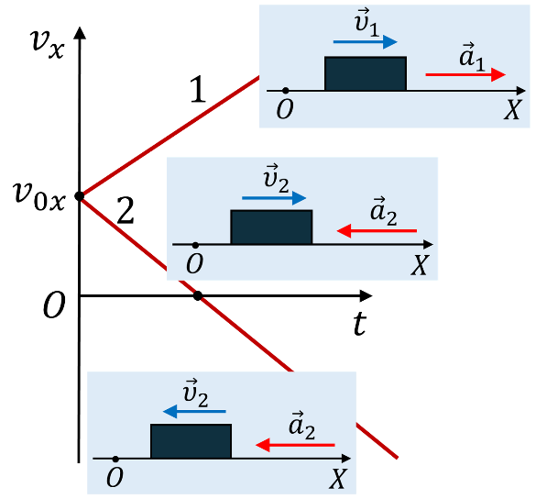

*Графіки залежності $v_{x}(t)$ для рівноприскореного прямолінійного руху.*

Тіло 1 весь час збільшує швидкість свого руху: ${\vec{a}}_{1}↑↑{\vec{υ}}_{1}.$

Тіло 2 спочатку сповільнює свій рух: ${\vec{a}}_{2}↑↓{\vec{υ}}_{2}$, потім зупиняється (точка розвороту), після чого набирає швидкість, рухаючись у протилежному напрямку, оскільки ${\vec{a}}_{2}↑↑{\vec{υ}}_{2}$

**ІV. ЗАКРІПЛЕННЯ НОВИХ ЗНАНЬ І ВМІНЬ**

1. Швидкість потягу за 20 с збільшилася від 15 м/с до 20 м/с. Яке прискорення потяга?

|  |  |
| --- | --- |
| ***Дано: $$t=20 c$$ $$v_{0}=15\frac{м}{с}$$ $$v=20\frac{м}{с}$$*** | ***Розв’язання $$a_{x}=\frac{v_{x}-v_{0x}}{t}$$ $$v_{0x}=v_{0}; v_{x}=v; a_{x}=a$$ $$a=\frac{v-v_{0}}{t}$$ $$\left[a\right]=\frac{\frac{м}{с}-\frac{м}{с}}{с}=\frac{\frac{м}{с}}{с}=\frac{м}{с^{2}}$$ $$a=\frac{20-15}{20}=0,25 \left(\frac{м}{с^{2}}\right)$$***    ***Відповідь:***. |
|  |

2. Модуль прискорення автомобіля під час гальмування дорівнює 1,2 м/с2. Якою стане швидкість його руху через 8 с, якщо початкова швидкість руху дорівнює 15 м/с?

|  |  |
| --- | --- |
| ***Дано: $$a=1,2 \frac{м}{с^{2}}$$ $$t=8 c$$ $$v_{0}=15\frac{м}{с}$$*** | ***Розв’язання $$v_{x}=v_{0x}+a_{x}t$$ $$v_{0x}=v_{0}; {v_{x}=v; a}_{x}=-a$$ $$v=v_{0}-at$$ $$\left[v\right]=\frac{м}{с}-\frac{м}{с^{2}}∙с=\frac{м}{с}-\frac{м}{с}=\frac{м}{с}$$ $$v=15-1,2∙8=15-9,6=5,4 \left(\frac{м}{с}\right)$$***    ***Відповідь:***. |
|  |

3. Мотоцикл, що рухається зі швидкістю 90 км/год, зупиняється перед світлофором. Визначте час гальмування мотоцикла, вважаючи його рух рівноприскореним прямолінійним із прискоренням 5 м/с2.

|  |  |
| --- | --- |
| ***Дано:*** | ***Розв’язання $$a_{x}=\frac{v_{x}-v_{0x}}{t}$$ $$v_{0x}=v_{0}; {v_{x}=0; a}_{x}=-a$$ $$-a=\frac{-v_{0}}{t} => t=\frac{v_{0}}{a}$$ $$\left[t\right]=\frac{\frac{м}{с}}{\frac{м}{с^{2}}}=\frac{м∙с^{2}}{с∙м}=с$$ $$t=\frac{25}{5}=5 (с)$$***    ***Відповідь: $t=5 с$***. |
| $$t - ?$$ |

**V. ПІДБИТТЯ ПІДСУМКІВ УРОКУ**

***Бесіда за питаннями***

*1. Який рух називають рівноприскореним прямолінійним?*

*2. Дайте означення прискорення.*

*3. Якою є одиниця прискорення в СІ?*

*4. Який вигляд має графік залежності $a_{x}(t)$ для рівноприскореного прямолінійного руху?*

*5. Запишіть рівняння залежності $v_{x}(t)$ для рівноприскореного прямолінійного руху. Який вигляд має графік цієї залежності?*

*6. Як рухається тіло, якщо напрямок його прискорення: а) збігається з напрямком швидкості руху? б) протилежний напрямку швидкості руху? Як рухається тіло, якщо його прискорення дорівнює нулю?*

**VI. Домашнє завдання**

Опрацювати § 28, Вправа № 28 (2, 3)

Виконане Д/з відправте на human, або на електронну адресу [kmitevich.alex@gmail.com](mailto:kmitevich.alex@gmail.com)